Lloc on es  troba l’ARBRE: C/ del Danubi |  | Dia i hora: 21/03/13  10:09
TIPUS (A) | ARBRE  ARBUTS  LIANA | Caduca o perenne | Caduca
Forma de la capçada (B) | Arrodonida
Alçada (aprox) | 4 metres

Com son les fulles?
Tipus | Simple | Forma | Ovada
Contorn | Lobulada | Nervadura | Palminèrvia
Durada | Caduca // Perenne | Té flor? | No
Agafar una fulla de l’arbre (fes-ho amb compte!), ENGANXA-LA (amb cel.lo) en aquest espai i classifica-la segons els criteris de classificació.
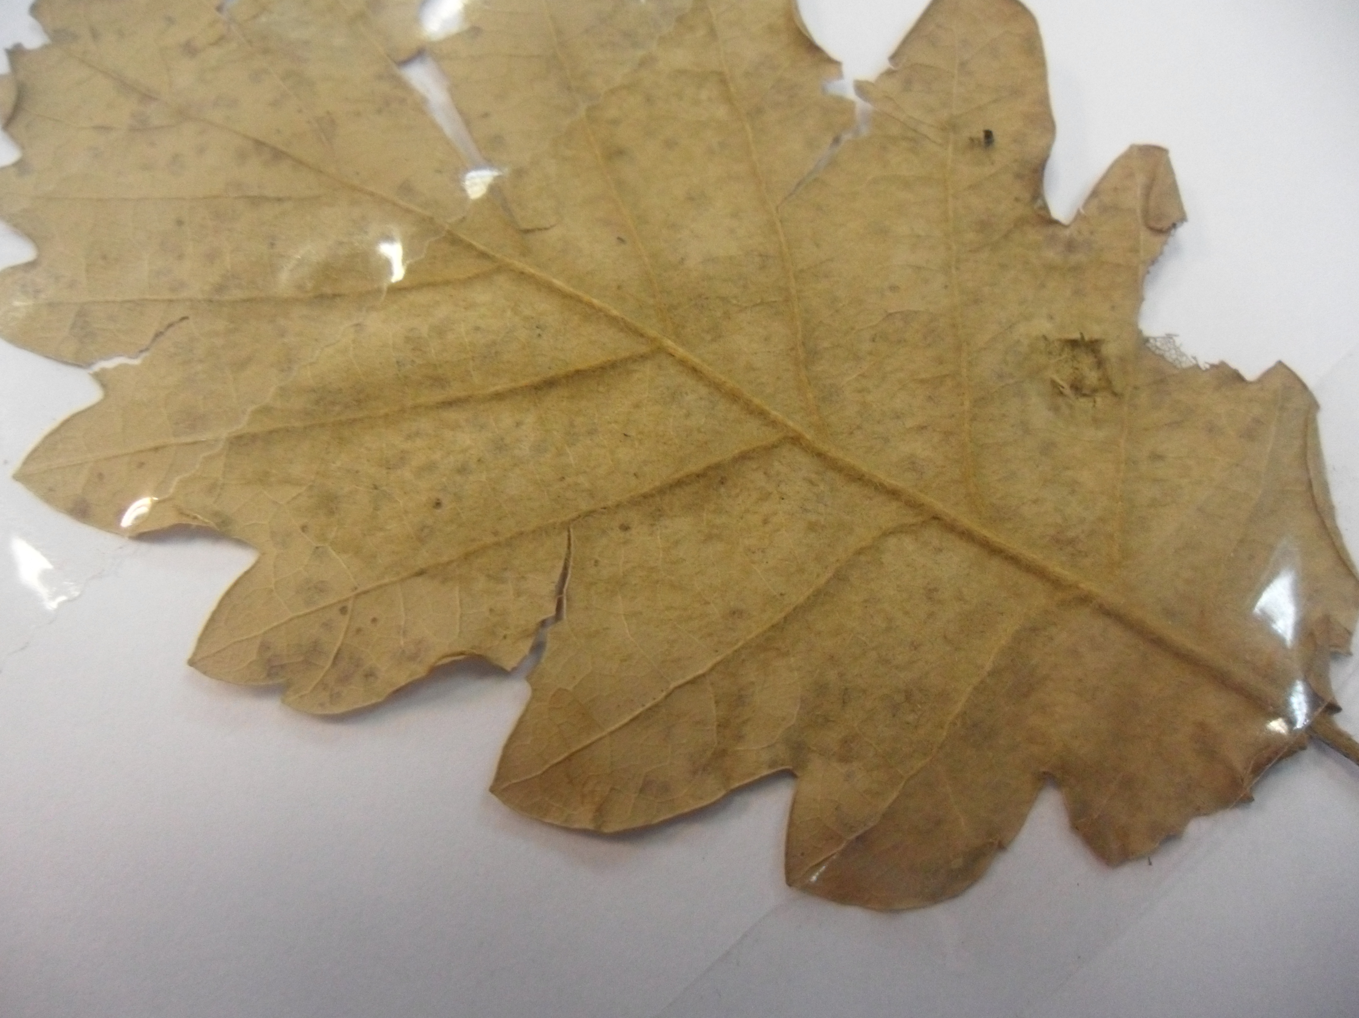

NOM: Roure
NOM CIENTÍFIC: Quercus

